附件2：

学习通考试平台使用手册

一、安装登录

1.如何登录系统

目前，超星学习通支持 Android 和 IOS 两大移动操作系统。下载安装超星学习通前，请 确定您的设备符合系统要求。您可以通过以下途径下载安装超星学习通：

①应用市场搜索“学习通 ”，查找到图标为 的 App，下载并安装。

②扫描下面的二维码，跳转到对应链接下载 App 并安装（如用微信扫描二维码请选择在浏 览器打开）。



③移动设备浏览器访问链接 <http://app.chaoxing.com/>，下载并安装 App。注意：Android 系统用户通过②③两种方式下载安装时若提示“未知应用来源 ”，请确 认继续安装；IOS 系统用户安装时需要动态验证，按照系统提示进行操作即可。

2.登录学习通

下载学习通，选择“手机验证码登录 ”按照提示获取验证码，并登录。

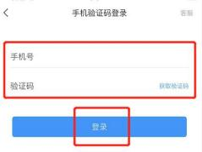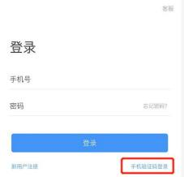

按照要求，设置登录密码。此密码作为之后登录学习通的唯一密码。

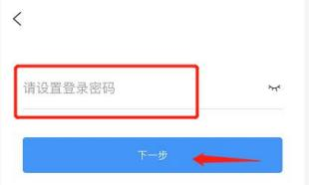

输入学校名称并且从下拉菜单中选择全称（一定要选择）按照页面提示，正确的输入姓名和学号。完成后点击“验证 ”即可。





二、人脸识别采集

方式一：

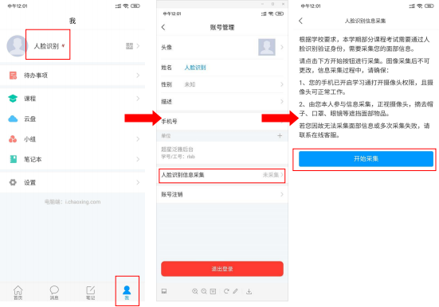点击 我->头像->人脸识别信息采集。

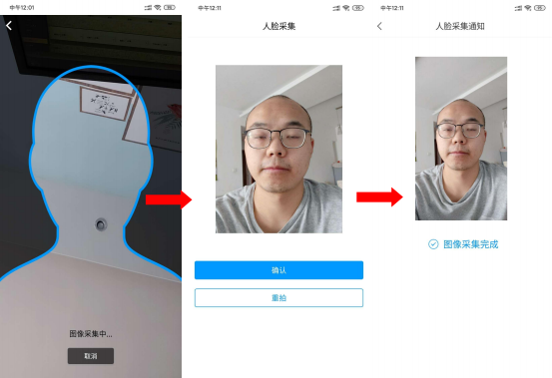

采集完成

方式二：

学校管理员发布了人脸采集通知，点开通知进行采集。

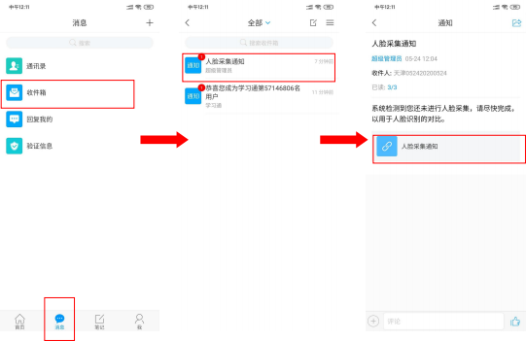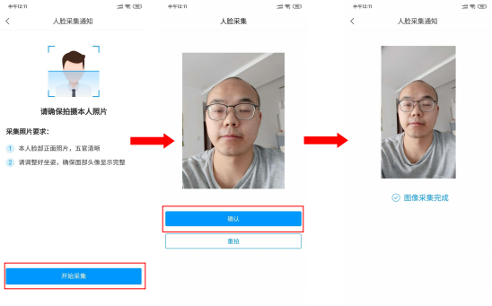

三、开始考试

方式一：考试码考试

学校发布了考试码，首页点击考试码考试，输入考试码，进行考试

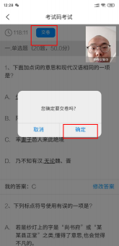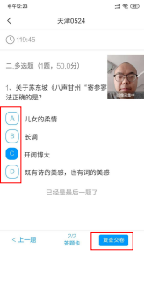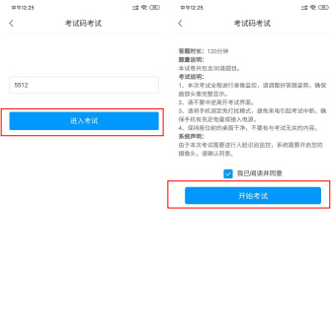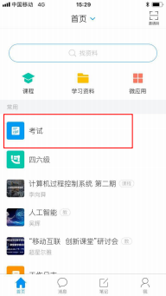

方式二：便捷考试

学校发起了考试通知，点击通知进入考试。

